Introduction to Multimedia Homework #2

## Q1. Create your own FIR filters to filter audio signal

1. **操作方式**

直接將HW2\_Q1.m的程式碼全部貼到指令區中，即可印出所有圖形。

依序將第38行註解拿掉，可聽三個音訊

%sound(out\_low, fs);sound(out\_band, fs);sound(out\_high, fs);

1. **如何決定filters**

按照助教的模板印出混和音檔的圖（左圖），更改X軸範圍，可觀察出圖形大致可分割成三個區塊。（右圖）

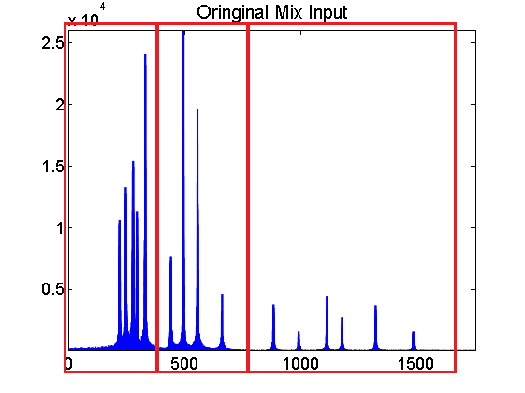

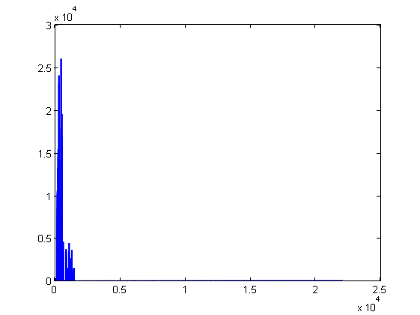

1. **如何實作filter and convolutions：myfilter.m**

依照講義上第80頁的步驟，依序完成：

* Normalize

floor()：無條件捨去，ceil()：無條件進位，round()：四捨五入。選用floor()才符合講義中的做法。

* Avoid divided by zero
* Create filters by functions

根據講義第76頁的ideal impulse responses，理想的FIR Filter有四種，分別是：

(1) Low-pass：分割出低頻率的訊號 (3) Bandpass：分割出中間的訊號

(2) High-pass：分割出高頻率的訊號 (4) Bandstop：分割出中間以外的訊號

由於我們的混和音訊有三段，可以分別用前三種來切割成三份。

N=1000 N=500

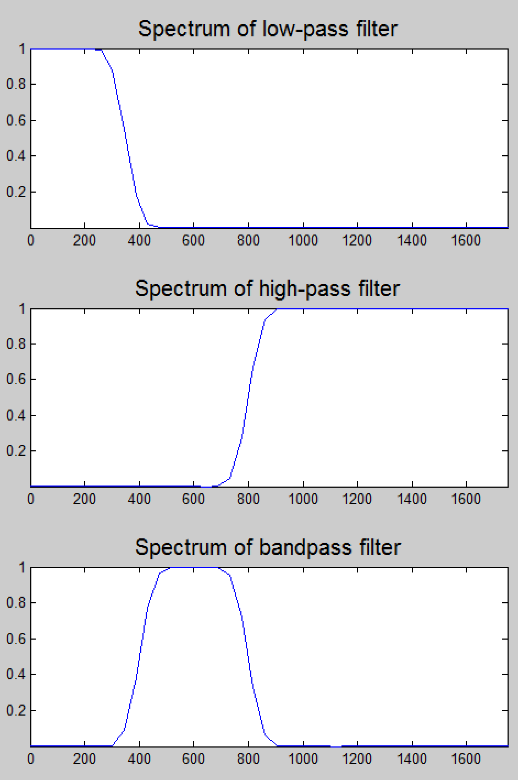 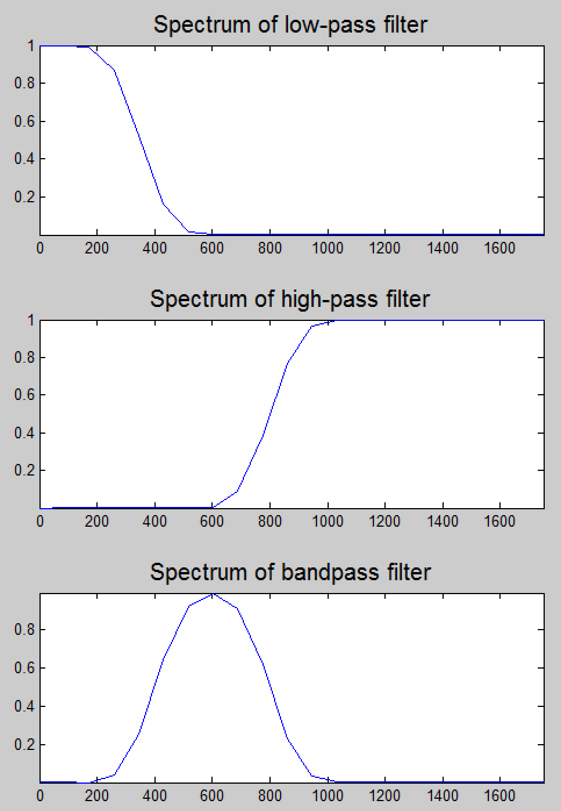

由上圖比較可知，N越大filter的斜率越大，過濾效果越好。我選用N=1000。(左圖)

* Blackmann window function。

若取樣數量是N，取樣點是由n=0~(N-1)組成的函式，那按照講義第79頁的Blackmann window function會產生顛倒的形狀，必須將公式修改成：

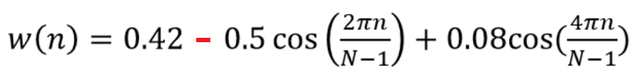

一開始我套用錯了公式，用講義上的那個，會導致我bandpass擷取到的實際上是bandstop應擷取的部分。

* Filter the input signal in time domain

在不使用內建conv()函式的情況下，我參考了Matlab的官方文件，得到以下公式：

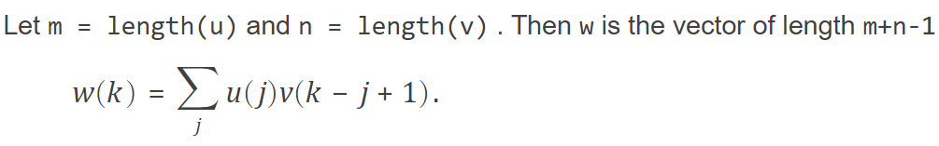

1. **比較filter的圖形**

Filter的形狀(時間) 切割完輸出的訊號圖形

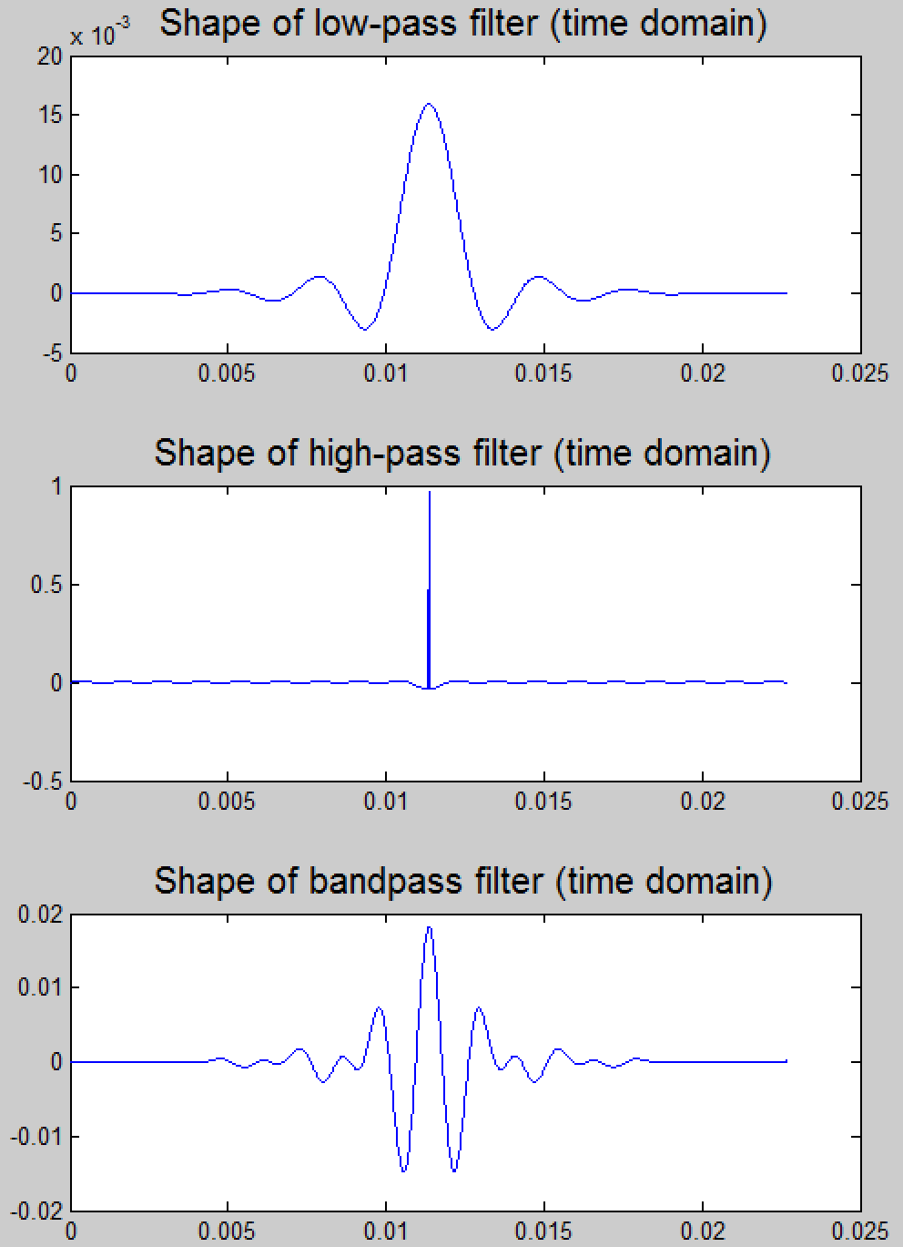 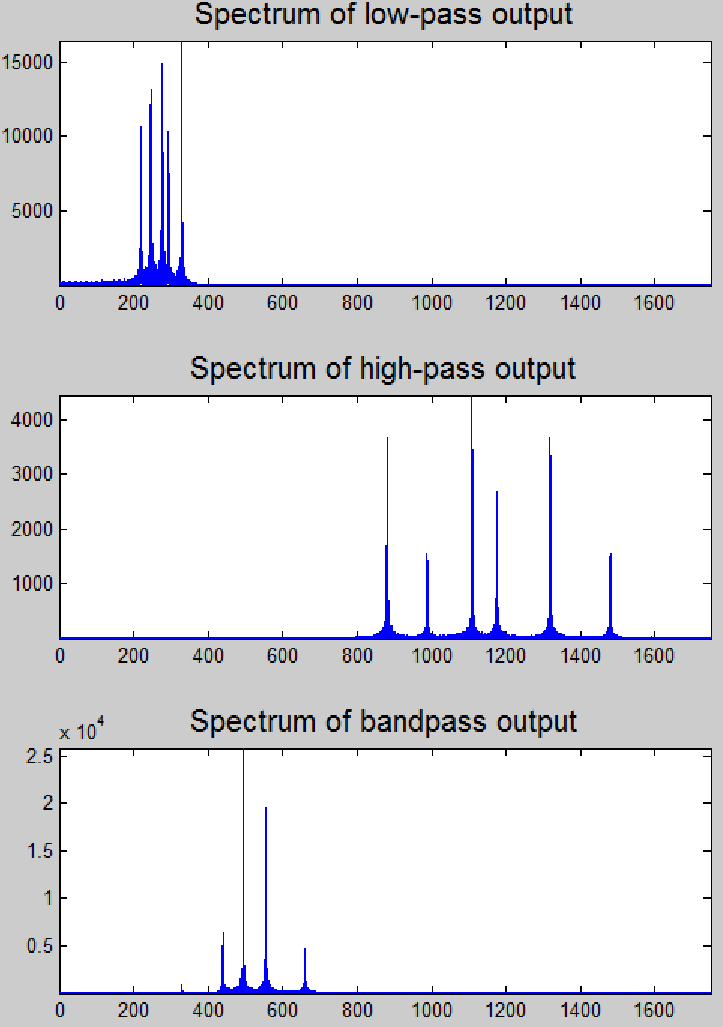

## Q2. Music classification through spectrograms and human eyes

1. **操作方式**

直接將HW2\_Q1.m的程式碼全部貼到指令區中，即可印出所有圖形。

我沒有使用imwrite()乃因系統不給予權限，我便手動儲存印出的圖片。

1. **如何實作“Short-time Fourier transform”: my\_stft.m**

我參考了維基百科的Discrete-time STFT公式

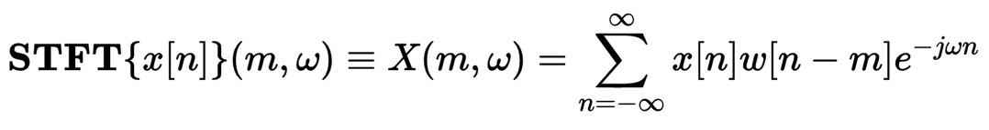

* + 1. 將訊號切割成數量為segment\_duration塊的frame
    2. 為了降低邊界artifacts影響，這些frame會互相交疊，交疊個數是segment\_overlap
    3. 再用第一題的方法創造window
    4. 並對每一個frame進行fourier transform
    5. 將轉換結果存進一個STFT矩陣(row x column)

|  |  |
| --- | --- |
| row： |  |
| column： |  |

* + 1. 重複步驟從第一個直到最後一個frame為止
    2. 計算頻率和時間向量

比較結果圖：

我印出來的結果圖和預期的有所差別，但礙於時間關係，就先做到這裡。

|  |  |
| --- | --- |
| C:\Users\alice\AppData\Local\Microsoft\Windows\INetCache\Content.Word\drum_01.pngC:\Users\alice\AppData\Local\Microsoft\Windows\INetCache\Content.Word\drum_02.pngC:\Users\alice\AppData\Local\Microsoft\Windows\INetCache\Content.Word\drum_03.png  Drum | Guitar |
| Piano | C:\Users\alice\AppData\Local\Microsoft\Windows\INetCache\Content.Word\violin_01.png  Violin |

1. **如何觀察並分類**

**(1) (2)**

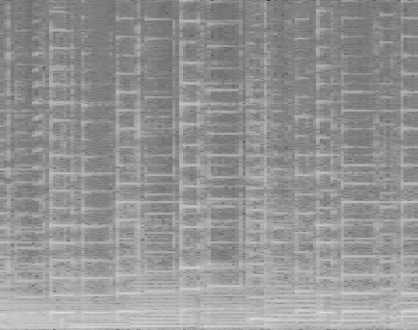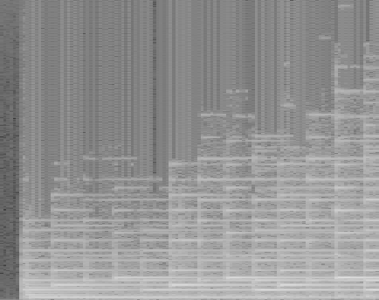

**(3) (4)**

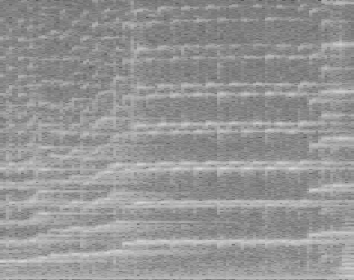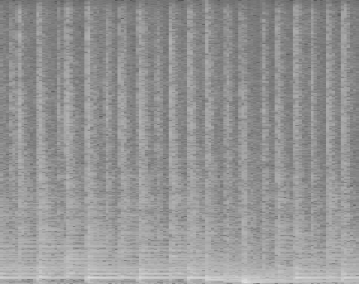

**由於第一小題印出的結果圖跟想像中不太一樣，故根據附件中的論文來判斷**

**圖片四張應該為 (1) piano (2) violin (3) guitar (4) drum**

1. **鋼琴的形狀較像方塊**
2. **小提琴的形狀則是密集橫向白色細長**
3. **吉他沒有範例圖，扣除其他三個就可分出來**
4. **鼓的圖形是立直條狀，條狀的左右明暗有別**

## References

<https://www.mathworks.com/help/matlab/ref/conv.html>

<https://www.mathworks.com/matlabcentral/answers/36430-plotting-the-frequency-spectrum>

<http://www.ancad.com.tw/VS_Online_Help/ch03s02.html>

<http://mirlab.org/jang/books/matlabProgramming4beginner/>

<https://www.mathworks.com/matlabcentral/fileexchange/45197-short-time-fourier-transformation--stft--with-matlab-implementation>

<https://en.wikipedia.org/wiki/Short-time_Fourier_transform>

<https://en.wikipedia.org/wiki/Fourier_transform>

<http://www.originlab.com/doc/Origin-Help/ShortTime-FourierTransform>

<http://www.originlab.com/doc/Origin-Help/STFT-Algorithm>